Strategie: keine low-content
=> Kochbücher, Ratgeber, teils auch Kinderbücher die Probleme lösen!

Meisten: Self-Pbulishing-Bücher unterscheiden sich von Verlagsbüchern durch: Titel oben ganz groß
Verlag: Nicht so überladen => besser wie verlag orientieren!

----
lukrative Nische finden!
Nachfrage bestimmen:

Nischen-Analyse-Tools vergleichen: Xray – amazon product research by helium10
(oder von Leon: rocketPublisher)

Bei non-fiction: über 80% ist druckerzeugnis (kein kindle/ebook)

Konkurrenz-Produkte vergleichen:
kann ich ein besseres cover machen, ein besseren titel? Ist das buch up-to-date bzw. kann ich eine neure Version rausbringen? Preise? Bewertungen? Beschreibungstexte schlecht?

Positionierung – Zielgruppe: z.b. es gibt zwar viel grill-bücher => große konkurrenz => fokussiere dich auf bestimmte Zielgruppe: grillbücher vegetarisch! Grillbücher für Berufstätige/unter 20 minuten etc. / Gasgriller/ Campingriller etc.


Arten von Nischen: Mainstream und Micro: z.B. Das ultimative Grillbuch (mainstream vs Labrador Retreiver [Hunderassen])

Man hat in Micronischen bessere Sichtbarkeit

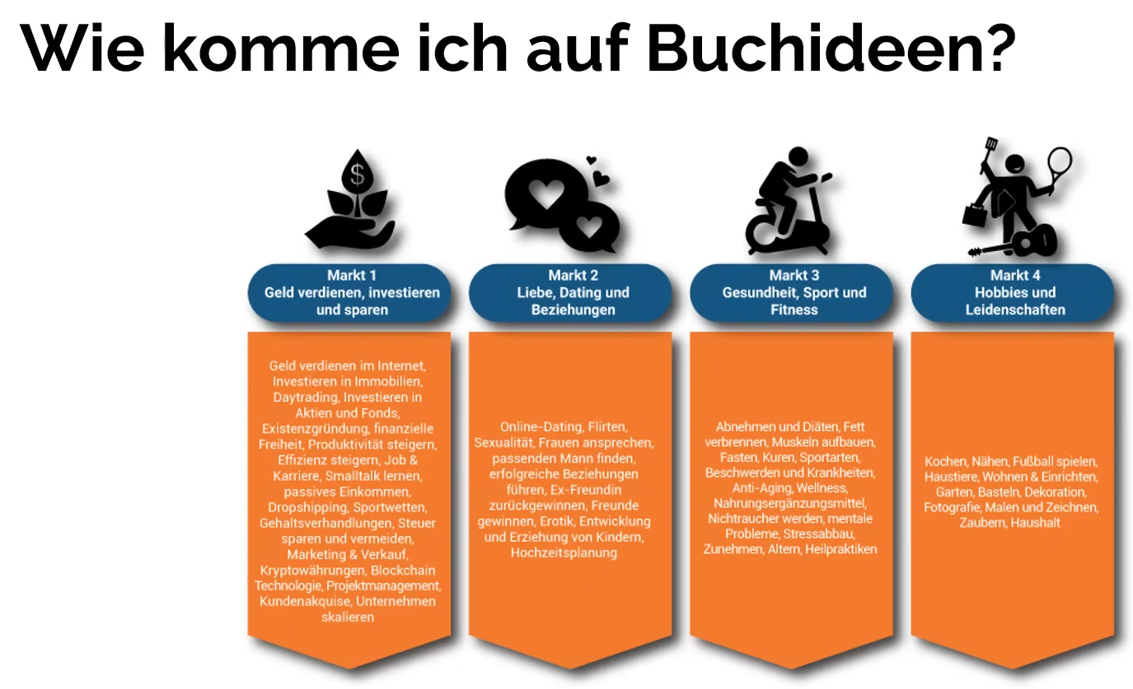
Wenn du in der Suchleiste eingibst: hundeerziehung (dann werden schon Nischen vorgeschlagen: z.B. hunderziehung für anfänger etc.)

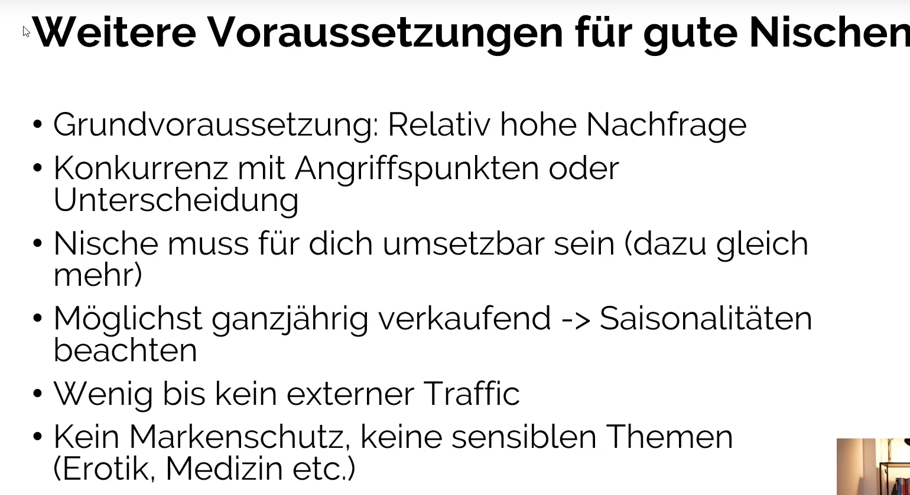

MEINE IDEE: NISCHEN KOMBINIEREN: finanzielle Freiheit durch Programmieren!

----
Buch auf Verlag-Niveau verfassen:

1. Du schreibst selbst => Zeitaufwendig!
2. Ghostwriter finden: er sagt, dass er so zwischen 3 und 8 Cent pro Buch bezahlt, aber auch manchmal mehr investiert

content.de => Auftraggeber => Experten für ...
-> juristische/medizinische Themen etc. sehr teuer!
->besser: DIY, Reisen, Lifestyle
=>gibt auch andere Platformen!
3. Du kooperierst mit Experten (er behauptet, er macht das in letzter Zeit fast ausschliesslich nur das)
- Nische suchen: z.B. Ski fahren
- YouTuber suchen der Ski Fahren beibringt und MIT IHM das Buch veröffentlichen!
=> Anschließend teilt man sich alles mit ihm zu einem gewissen Prozentsatz

Texte an Ghostwriter richtig auslagern:

1. Einlesen und Zielkundenanalyse [wichtig]
-wer ist mein Zielkunde
-was ist sein Problem
-wie wird diese Problem bisher gelöst
-wie kann ich das Problem des Zielkunden besser lösen?
=> das Buch könnte in mehrere Wochen geschrieben sein können.
=> er sagt, dass die meisten seiner Bücher in 3-6 Monaten fertig sind!
2. Texter richtig instruiieren (Auftragsbeschreibung)

3. Den richtigen Texter finden
1. Qualifizierung
2. Preis
3. Verfügbarkeit und zeitliche Kapazität

4. Vertragliche Abwicklung
-Nutzungs und Verwertungsrechte
-vergütung
-abgabezeitraum
=> es gibt viele Vertragsmuster online!

FAQ:
1, Wie vieLe Seiten/Wörter soLLte mein Buch auf Amazon haben?
=> es ist egal,
vielleicht auf praxis: Ratgeber für Lernmethoden: student würde das warhscheinlich schnell durchhaben wollen => 150 Seiten?
Kinderbücher haben teilweise 30 Seiten
2. Kann ich BiLder über Amazon KDP drucken? Lohnt sich der Farbdruck auf Amazon KDP?
sehr teuer, höchstens für ein sehr dünnes buch oder ein hcohwertiges buch einer guten Nische
3. Wo bekomme ich einen Vertrag her?
=> gibts online
4. Kann man mit Texteragenturen zusammenarbeiten?
=>nicht empfehlenswert, wie willst du sicherstellen, dass es experten sind? textagenturen wollen auch geld haben
5. Benötige ich ein Lektorat? Wenn ja, wie teuer ist das?
Ja!
6. Wie steLLe ich sicher, dass der Text plagiatsfrei ist?
In dem du vorher schon deine Texter einweist, welche Quellen sie verwenden sollen. Es gibt plagiatscanner
7. Welche Pflichtangaben müssen in mein Buch?
Impressum, ISBN, Herausgeber
8. Wie formatiere ich mein eBook/Taschenbuch?

Erstellung des Buchtitels:
1. Sichtbarkeit durch Keywords
- Amazon SuchaLgorithmus Ag
- Hauptkeywords identifizieren (Suchleiste, H10 Magnet und Cerebro)
2. Aufmerksamkeit beim Zielkunden
- Positionierung kLar kommunizieren
- Vorteile richtig kommunizieren
- Bedûrfnisse: Schmerz vermeiden, Freude gewinnen

Wo schauen Kunden am meisten drauf: Buchtitel, Cover, Positionierung, Nische etc.
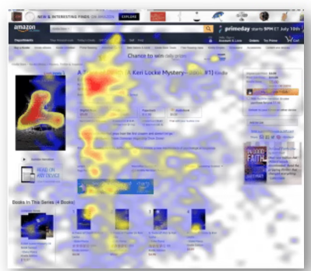

schlechtes Beispiel: Macht es NICHT so!(sagt er zumindest) Titel ist vollbepackt mit keywords:

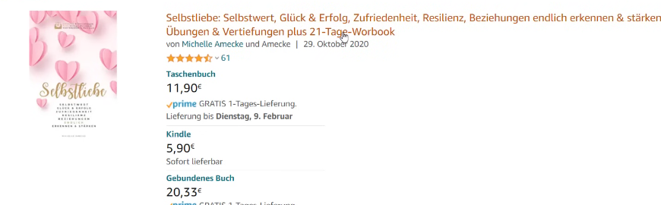
besser:


=> mit keywords arbeiten aber diese geschickt unterbringen!
Versuche eine Balance des Titels zu finden zwischen Lesbarkeit und Keywords!
-versuche beim Zielkunden mehrere Titel zu testen!

Optionen Für die Covererstellung:

1. Du ersteLLst dein Cover seLbst (Photoshop/Canva)

2. Du nutzt Buchcover-Designer
- Fiverr.com, Upwork.com und Co.
- Kosten pro Cover: 7€ - 60O€ je nach Designer
3. Du schreibst einen Designwettbewerb aus
- designs.de und designenlassen.de
- Kosten pro Cover: 17g€ - 7oo€ je nach Anzahl der Entwürfe

er sagt, das rechte cover wäre besser, da es deutlich aufwendiger gemacht wurde. Das linke cover eher für den amerikanischen markt, vollgeklatscht mit großer überschrift, sieht aus wie ein Plakat.
-> man erkennt häufig self-publisher am Cover!
=> Man sollte aber verlag und self-publisher NICHT unterscheiden können!

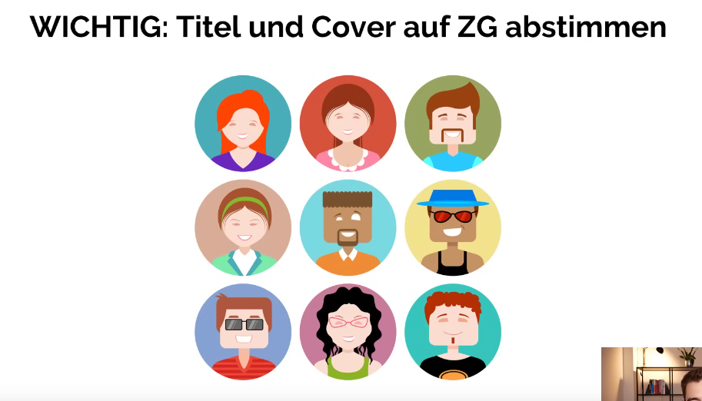
WICHTIG: Es ist nur wichtig, was deine Zielgruppe denkt! Nicht du, nicht deine Freundin etc.

